Relife — анализ рынка, конкуренты, TAM/SAM/SOM, обоснование задач, KPI и план тестирования
Все цифры сопровождаются ссылками на источники; полный список приведён в конце документа. Оценочные и расчётные величины помечены отдельно.

1. Анализ рынка

1.1. Рынок швейных услуг и ремонта одежды в России
Объём рынка швейных услуг в России в 2024 году составил 48 млрд рублей (+2,3% к 2023 году) по данным Росстата [1]; детальная структура рынка ремонта и пошива одежды представлена в отраслевом исследовании РБК [2].
Рынок растёт и в количественном выражении: за три года (к марту 2026) число ателье по ремонту одежды в миллионниках выросло на 12% — до 10,5 тыс. точек, а в Санкт-Петербурге — на 8%, до ~1,6 тыс. ателье. Поисковые запросы «ремонт одежды» в 2ГИС за два года выросли на 23% — до 126 тыс. [3].
Спрос растёт быстрее предложения:
- спрос на пошив одежды на «Авито Услугах» вырос вдвое за 2021–2023 годы (+32% за 2023 год), на индивидуальный пошив в ателье — +116% за два года [4];
- в ноябре 2024 года обращения за ремонтом одежды выросли ещё на 16% год к году, спрос на подшив — на 25% [5];
- весной 2025 года спрос на индивидуальный пошив прибавил ещё 6%, на подшив одежды — 4% [6];
- по итогам 2025 года спрос на пошив и ремонт одежды вырос ещё на 21% [4].
График 2 («Спрос на пошив и ремонт одежды, индекс 2021 = 100») иллюстрирует накопленный рост спроса примерно в 2,5 раза за 4 года (индекс расчётный, собран из публикаций Авито).
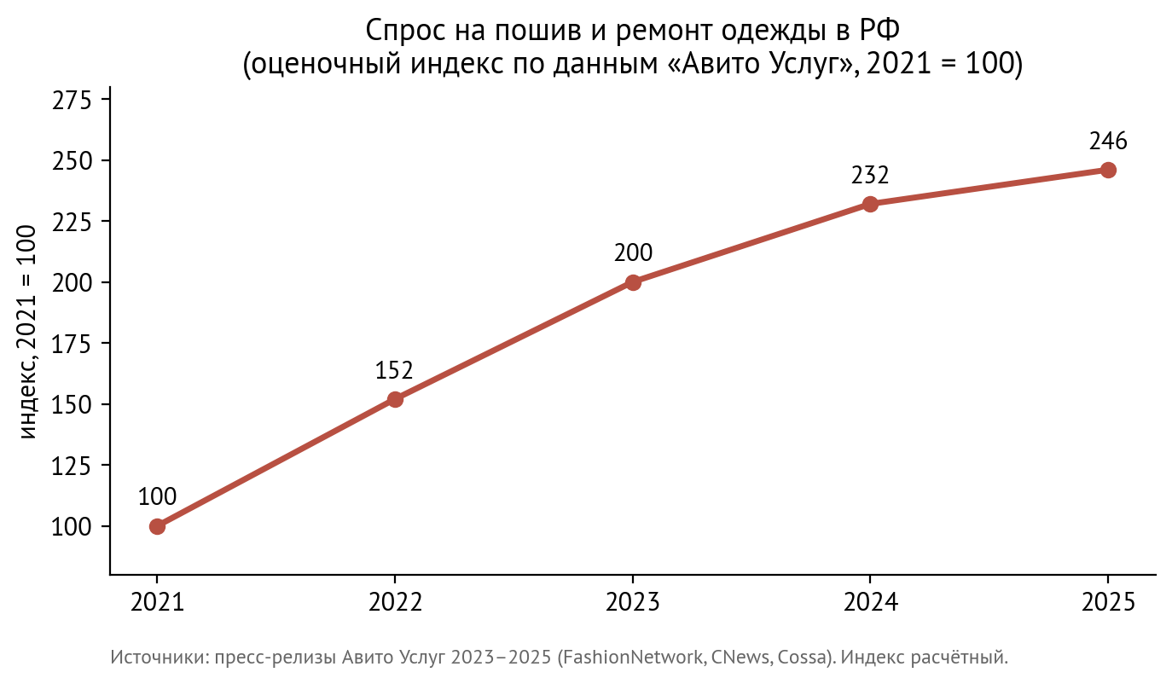
Рисунок 2 — Спрос на пошив и ремонт одежды в РФ (оценочный индекс по данным «Авито Услуг», 2021 = 100)

1.2. Смежные рынки: ресейл и кастомизация
Проект Relife находится на пересечении трёх растущих рынков:
1. Fashion-ресейл в России: 200 млрд руб. в 2023 году (+30% г/г) [7], 230 млрд руб. в 2024 (+15%) и 253 млрд руб. в 2025 (+10%) [1]. FCG и Авито прогнозируют удвоение рынка за три года [8]. Рост ресейла означает, что потребитель массово привык давать вещам «вторую жизнь» — это снижает барьер восприятия услуги перешива. (График 1.)
2. Кастомизация одежды: мировой рынок custom apparel оценивается в 10,5 млрд долларов в 2024 году с прогнозом роста до 15,3 млрд долларов к 2030 году (CAGR 6,5%) [9]; альтернативная оценка даёт CAGR 9,8% до 2031 года [10]. Отдельная публичная оценка российского рынка апсайклинга отсутствует — тренд описывается качественно в отраслевых обзорах [11].
3. Устойчивая мода / переработка: в России ежегодно образуется ~1,5 млн тонн текстильных отходов, мощностей переработки хватает менее чем на 15% объёма [12] — апсайклинг закрывает часть этого разрыва и встраивает проект в ESG-повестку.
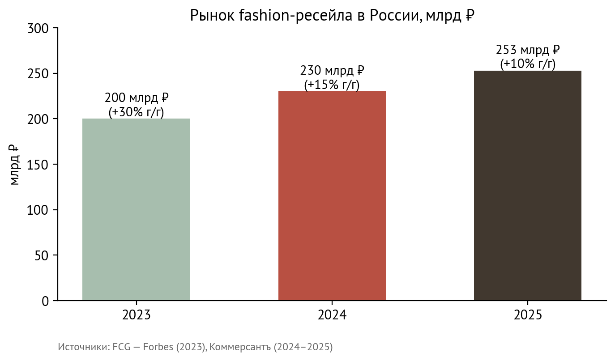
Рисунок 1 — Рынок fashion-ресейла в России, млрд руб.

1.3. Поведение потребителей: подтверждение спроса
- 70% россиян хранят дома одежду, которую не носят (исследование «Не Просто Вещь», 2023) [13] — это и есть «сырьё» для Relife и боль «шкафы битком».
- 75% россиян стараются продлить жизнь ненужной одежде; 45% — отдают её в ремонт или перешивают (опрос РЭО × МТС AdTech, октябрь 2025) [12]. (График 3.)
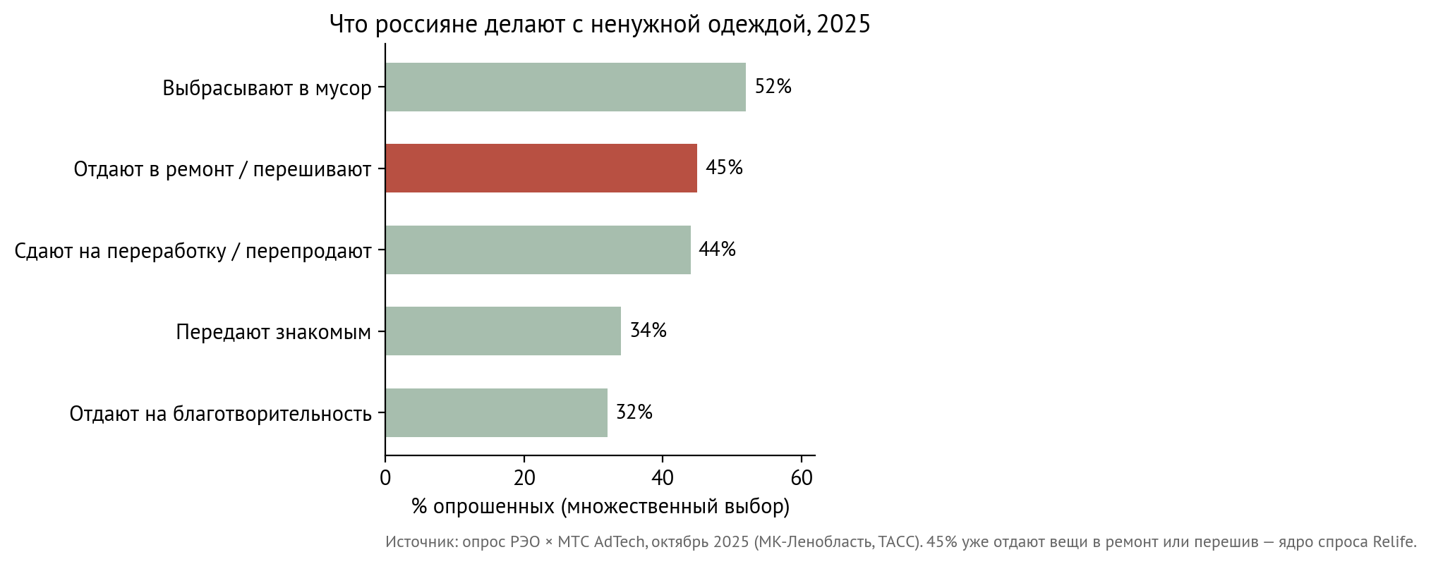
Рисунок 3 — Что россияне делают с ненужной одеждой, 2025
- 39% признаются, что в шкафах лежат купленные, но ни разу не надетые вещи; лишь 8% выбрасывают ненужную одежду (опрос СДЭК, май 2025, 2500 чел.) [14].
- осознанное потребление растёт: 37% покупателей в 2025 году выбирали товары рационально-осознанно против 32% в 2024 (НИУ ВШЭ × «Чижик», свыше 6 000 респондентов); 46% россиян сокращают импульсивные покупки (ИОМ «Анкетолог», 2025) [15].
Количественные данные согласуются с результатами 8 глубинных интервью, проведённых командой проекта: все респонденты хранят памятные вещи, которые нельзя носить; 8 из 8 после презентации концепта выразили готовность заплатить за услугу.

1.4. Платёжеспособность аудитории (Санкт-Петербург)
- Женщин 25–44 лет в СПб — 870 922 человека (Петростат, на 01.01.2024; по пятилетним группам: 25–29 — 144,2 тыс., 30–34 — 200,0 тыс., 35–39 — 274,0 тыс., 40–44 — 252,7 тыс.) [16].
- Среднедушевые денежные доходы в СПб выросли с 72 037 руб./мес в 2023 году до 87 888 руб. (2024) и 104 432 руб. (2025) [17]; средняя зарплата в 2025 году — 121 475 руб. [18]. Доход петербуржцев заметно выше среднероссийского, что поддерживает премиальный чек 7 000–7 500 руб.
Вывод по рынку. Спрос на ремонт и перешив одежды устойчиво растёт (двукратный рост за 2021–2023 и продолжение роста в 2024–2025), потребительские привычки сместились в сторону «второй жизни вещей» (75% продлевают жизнь одежде), при этом предложение в нише эмоционального перешива практически отсутствует (см. раздел 4).

2. Рынок швейных услуг СПб: обоснование стоимости услуг Relife
Ценовая карта швейных услуг Санкт-Петербурга (по открытым прайсам, 2025–2026):
Услуга | Диапазон цен | Источник
Подгиб/укорачивание брюк | 800–900 руб. | прайс «Мобильный портной» [19]
Замена молнии (брюки/куртка) | 460–3 400 руб. | Профи.ру СПб [20], [19]
Подгонка по фигуре (за операцию) | от 1 700 руб. (кожа — до 17 000 руб.) | [19]
Замена подкладки пальто | 6 200–6 700 руб. | [19]
Кастомизация росписью (джинсовка) | от 6 000 руб. | Alpaca Custom, Care&Repair [21]
Лоскутный плед/одеяло на заказ | 4 500–12 500 руб. | «Лоскутная империя», СПб [22]
Индивидуальный пошив платья | от 4 600 руб. (частники) до 10 000–30 000 руб. (ателье) | Профи.ру, обзор ателье СПб [20], [23]
Полный перешив изделия (Москва) | от 21 520 руб. | ателье «Талисман» [24]

Обоснование чека Relife 7 000–7 500 руб. (график 6):
1. Чек выше простого ремонта (0,5–3,4 тыс. руб.) — Relife продаёт не починку, а дизайнерскую трансформацию с сохранением памятных деталей;
2. Чек на уровне сопоставимых по трудоёмкости услуг: сложная подгонка по фигуре, лоскутные изделия на заказ (4,5–12,5 тыс. руб.), кастомизация росписью (от 6 тыс. руб.);
3. Чек в 3 раза ниже полного перешива в московских ателье (от 21,5 тыс. руб.) — за счёт типовых конструкций (5+ отработанных моделей: сумка, худи, плед, подушка, жилет);
4. Чек равен цене 2–3 новых вещей массмаркета, но закрывает эмоциональную ценность, которую массмаркет не даёт;
5. Платёжеспособность подтверждена доходами целевой аудитории (104 тыс. руб./мес — среднедушевой доход СПб [17]) и интервью (8/8 готовы платить).
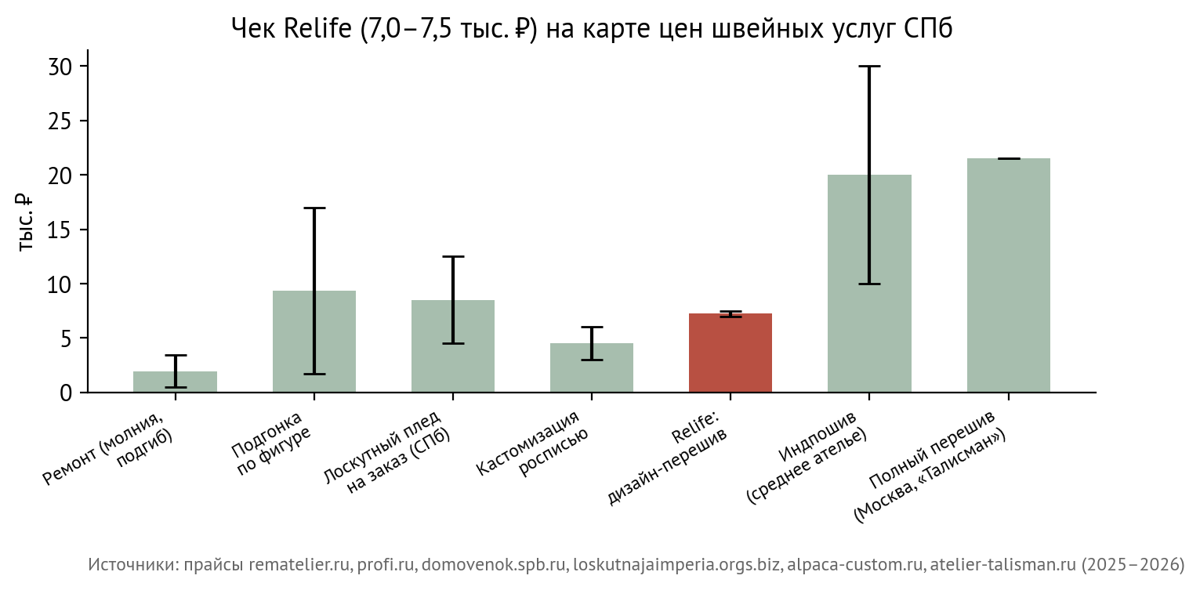
Рисунок 6 — Чек Relife (7,0–7,5 тыс. руб.) на карте цен швейных услуг Санкт-Петербурга
Минимальный заказ 2 500 руб. и «лёгкий вход» (кошелёк из джинсов за 2 000 руб.) соответствуют нижней границе рынка ремонта и снижают барьер первой покупки.

3. TAM / SAM / SOM
Методика — bottom-up (от аудитории), по классическому подходу [25]; сверка порядка величин — top-down от объёма рынка швейных услуг.

TAM — общий объём целевого рынка: ≈ 4,57 млрд руб./год
Весь потенциальный спрос на «вторую жизнь памятных вещей» среди ядра целевой аудитории в СПб:
- женщины 25–44 лет в СПб: 870 922 чел. (Петростат, 01.01.2024) [16];
- из них хранят неиспользуемую одежду: 70% [13] → 609 645 чел.;
- средний чек: 7 500 руб. (анализ цен ателье СПб, раздел 2);
- допущение: 1 заказ на человека в год.
TAM = 870 922 × 0,70 × 7 500 руб. ≈ 4,57 млрд руб./год (~610 тыс. потенциальных заказов).

SAM — доступный объём рынка: ≈ 2,06 млрд руб./год
Часть TAM, уже практикующая ремонт/перешив (поведенческий фильтр):
- доля тех, кто отдаёт ненужную одежду в ремонт или перешивает: 45% (РЭО × МТС AdTech, 2025) [12].
SAM = 609 645 × 0,45 × 7 500 руб. ≈ 2,06 млрд руб./год (~274 тыс. заказов).
Сверка top-down: рынок швейных услуг РФ — 48 млрд руб. [1]; доля СПб оценена в ~5% (3,8% населения страны с поправкой на концентрацию ателье в крупных городах [3]) → рынок швейных услуг СПб ≈ 2,4 млрд руб./год. Порядок величины SAM подтверждается.

SOM — реалистично достижимый объём (год 1): ≈ 2,0 млн руб.
Ограничение — производственная мощность и скорость набора клиентской базы:
- мощность: 1 портной ≈ 1 изделие/рабочий день ≈ 22 заказа/мес; цель 35 заказов/мес достигается силами 1 портного + второго на частичной загрузке;
- план выхода: с 5 заказов в месяц 1 до 35 заказов в месяц 12 (график 5); итого 264 заказа за год 1.
SOM (год 1) = 264 × 7 500 руб. = 1,98 ≈ 2,0 млн руб. — это 0,10% SAM, что подтверждает консервативность оценки. К 12-му месяцу выручка в годовом исчислении (run-rate) — 35 × 7 500 × 12 ≈ 3,15 млн руб./год. SOM года 3 — 6–8 млн руб. (второй портной на полной ставке, 25% повторных заказов, рост чека).
Графическое представление — график 4 (воронка TAM → SAM → SOM).
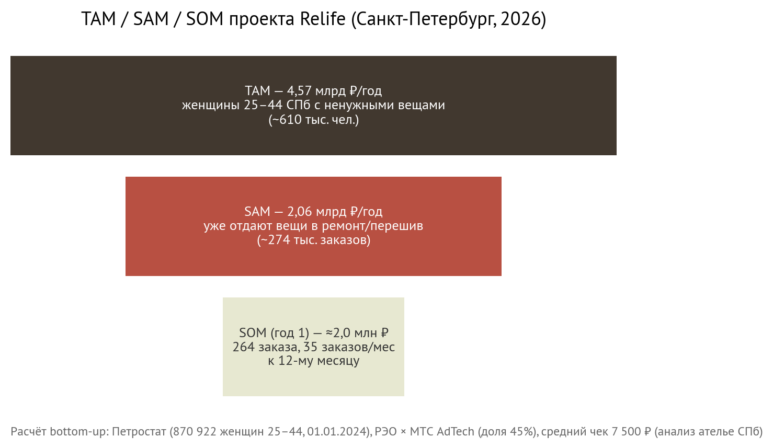
Рисунок 4 — Воронка TAM → SAM → SOM проекта Relife (Санкт-Петербург, 2026)

4. Конкурентный анализ

Ключевой вывод
Прямых аналогов формата Relife — «перешив памятной вещи клиента под ключ с сохранением эмоциональных деталей и сменой формата (одежда → сумка/плед/жилет)» — в Санкт-Петербурге не выявлено, в России — единицы (поиск по открытым источникам, июнь 2026). Рынок распадается на три группы, ни одна из которых не закрывает связку «эмоция + трансформация + сервис под ключ».

4.1. Прямые конкуренты (работают с вещами клиента)
Компания | Город | Что делает | Цены | Чем отличается от Relife
TRUHINA ART (truhina.art) [26] | СПб | Дизайнерское ателье апсайклинга: рестайлинг платьев, жакетов, джинсов, пальто клиента | по запросу | Ближайший конкурент. Фокус «одежда → модная одежда» (рестайлинг гардероба), нет «памятного» позиционирования и трансформации в предметы
Rigraiser (rigraiser.com) [27] | Москва | «Носимое искусство», перешив шуб клиента по индивидуальным лекалам | индивидуально | Люкс-сегмент, арт-позиционирование, в основном мех; не СПб
Care&Repair (carerepair.ru) [28] | Москва, 4 мастерских | Ремонт, реставрация, кастомизация премиум-вещей; роспись | роспись от ~6 000 руб. | Сервис ухода за люкс-брендами, без эмоциональной трансформации
Ателье «Талисман» (atelier-talisman.ru) [24] | Москва | Переделка джинсов: шорты, юбки, сарафаны | перешив от 21 520 руб. | Классическое ателье, переделка как техуслуга; цены в 3 раза выше
Alpaca Custom (alpaca-custom.ru) [21] | СПб | Кастомизация росписью (джинсовки, кроссовки) | от ~1 500–6 000 руб. | Только декор поверхности, без перекроя
«Лоскутная империя» [22] | СПб | Пледы/подушки на заказ, в т.ч. «с памятью» (фотопечать) | 1 200–12 500 руб. | Шьёт из новых тканей, а не из вещей клиента

Апсайкл-бренды, продающие готовые вещи из вторсырья (конкуренты «за идею», но не за заказ клиента): Jeans Revision (СПб, сумки из джинсов; вероятно, неактивен), Polyarus (СПб), SŒURS (Н. Новгород), EXPONAT (Новосибирск), Dog Rose, «Окна», House of Blue Bear (Москва/РФ); обзоры 2024–2025 годов называют также 2.0, Ermakovishna, Atelier de Ratons, Gerda Irene, Pijmak, mur, Helena Tandesse, Nereja — все они продают готовые коллекции, а не перешив вещей заказчика [29], [30].

4.2. Косвенные конкуренты (СПб) — конкретные компании
Категория | Компании | Почему косвенный конкурент
Классические ателье | «Мобильный портной» (rematelier.ru), WITHME (withme.spb.ru), GENT'S Atelier (gasuits.com), «Тек-Стиль», «Милитта», «Домовёнок» [19], [31] | Могут «починить и подогнать», но не предлагают дизайн-трансформацию и работу с памятью вещи
Ресейл и комиссионки | Авито, Oskelly (лидер ресейл-сегмента), Second Friend Store [8], [32] | Альтернатива «продать старое» вместо «переосмыслить»; памятные вещи на ресейл обычно не отдают
Массмаркет | Gloria Jeans, Lime, O'STIN | «Проще купить новое за 2–3 тыс. руб.» — главный ценовой конкурент, но не закрывает эмоциональную ценность
DIY: швейные коворкинги и курсы | «Фабрика» (350 руб./час), «Мир шитья»/Sew World (400 руб./час, Bernina) [33] | Аудитория «сделаю сама»; требует навыков и времени
Благотворительность/утилизация | «Спасибо!» (12 магазинов, 230+ контейнеров в СПб), фонд «Второе дыхание»/Charity Shop [34] | Альтернатива «отдать и забыть» — но не для памятных вещей

4.3. Позиционирование
Relife занимает свободную нишу на пересечении двух осей: «техническая услуга ↔ эмоциональная ценность» и «ремонт ↔ полная трансформация». Все найденные игроки концентрируются либо в углу «техническая услуга» (ателье), либо «готовый продукт без вещи клиента» (апсайкл-бренды). Риск: низкие барьеры входа — идею могут скопировать существующие ателье (отражено в реестре рисков).

5. Обоснование задач проекта через анализ рынка
Целевой параметр проекта: выход на 35 заказов/месяц к 12-му месяцу работы (промежуточно — 20 заказов за первые 3 месяца, что соответствует SMART-цели запуска MVP за 4 месяца).
Задача | Целевое значение | Рыночное обоснование
1. Запуск MVP «от заявки до выдачи» | 10 заказов за первые 2 месяца (план даёт 13: 5 в мес. 1 + 8 в мес. 2, график 5) | 45% ЦА уже пользуются ремонтом/перешивом [12]; 8/8 интервью подтвердили готовность платить; для 10 заказов достаточно конверсии 0,004% SAM-аудитории
2. Стабильный поток заказов | 35 заказов/мес к 12-му месяцу | (а) спрос: 264 заказа/год = 0,1% SAM — консервативно; (б) мощность: 35 заказов/мес = 1,6 заказа/раб. день = 1 портной + 0,6 ставки второго; (в) бенчмарк: средняя выручка ателье СПб ≈ 1,5 млн руб./год (48 млрд руб. × ~5% / 1,6 тыс. ателье [1], [3]) — Relife к концу года 1 выходит на 3,15 млн руб./год run-rate, что амбициозно, но достижимо для премиальной ниши с чеком выше среднего по рынку; (г) рынок растёт: спрос на пошив ×2 за два года [4]
3. Ценовая модель | чек 7 500 руб., маржинальность ≥55% | Чек обоснован картой цен СПб (раздел 2): между «подгонкой» и «индпошивом»; маржинальность достижима, т.к. материал (вещь) предоставляет клиент
4. Технология производства | ≥5 типовых конструкций | Типовые лекала позволяют держать себестоимость ниже полного индпошива (от 21,5 тыс. руб. [24]) при чеке 7,5 тыс. руб.
5. Повторные обращения | ≥ 20% за 3 мес., 25% за 6 мес. | 70% ЦА хранят запас неиспользуемых вещей [13] — у клиента есть «сырьё» для повторных заказов
6. Анализ рынка и мониторинг конкурентов | актуализация раз в квартал | рынок растёт двузначными темпами и быстро меняется [4], [7]; регулярный мониторинг цен и новых игроков (разделы 2 и 4) поддерживает актуальность чека и позиционирования

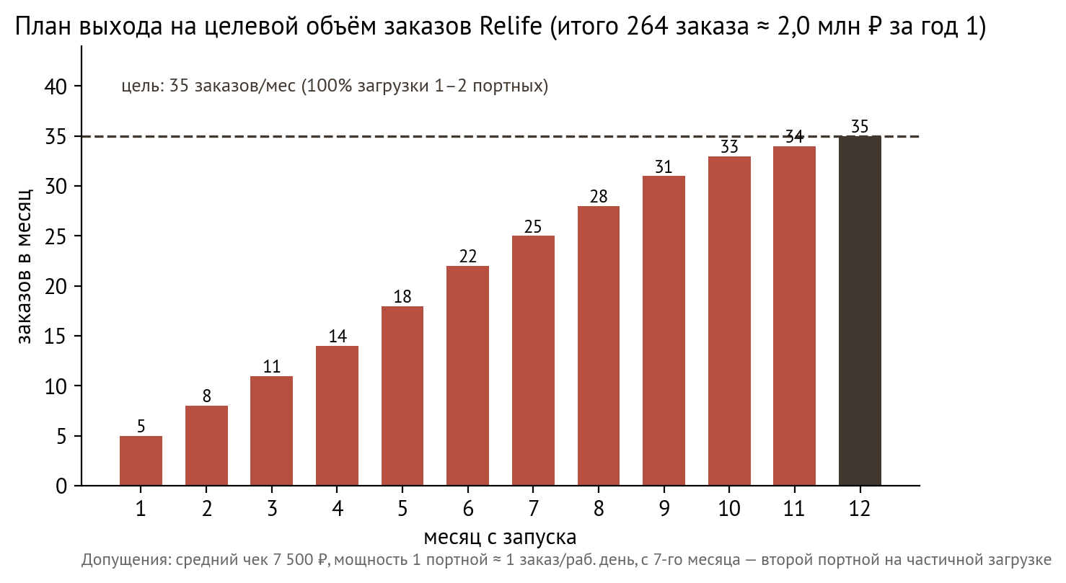
Рисунок 5 — План выхода на целевой объём заказов Relife (264 заказа ≈ 2,0 млн руб. за год 1)

6. KPI проекта
Система KPI по четырём уровням. Базовые значения соответствуют задачам проекта; обоснования опираются на рыночные данные.

6.1. Маркетинговая воронка (ежемесячно)
KPI | Цель | Обоснование
Лиды (заявки на консультацию) | ≥ 80/мес к мес. 12 | при конверсии 45% даёт 35+ заказов
CPL (стоимость лида) | ≤ 500 руб. | бюджет 50 тыс. руб./3 мес. на старте → ~33 лида/мес в первые месяцы
Конверсия консультация → предоплата | ≥ 45% | диагностический час 500 руб. отсекает нецелевые обращения
Доля экспресс-заказов (+30% к чеку) | 10–15% | ограничение: не более 3 параллельно

6.2. Операционные
KPI | Цель | Обоснование
Заказы в месяц | 5 → 35 (мес. 1 → 12), 264 за год | график 5; 0,1% SAM
Загрузка производства | ≥ 85% к мес. 12 | мощность 1,6 ставки портных × 22 раб. дня ≈ 35 заказов/мес; порог 85% = не менее 30 заказов/мес
Срок исполнения (стандарт) | ≤ 14 раб. дней, 95% вовремя | заявленное УТП
Доля заказов с жалобами на качество | < 5% | целевой уровень из задач проекта

6.3. Финансовые
KPI | Цель | Обоснование
Средний чек | 7 500 руб. | карта цен СПб (раздел 2)
Выручка год 1 | ≈ 2,0 млн руб. (SOM) | 264 заказа × 7 500 руб.
Run-rate к мес. 12 | ≥ 260 тыс. руб./мес | 35 × 7 500 руб.
Маржинальность | ≥ 55% | материал предоставляет клиент; в себестоимости остаются работа портного и фурнитура (расчёт финансовой модели команды)

6.4. Клиентские
KPI | Цель | Обоснование
Оценка клиентов | ≥ 4,8 / 5 | SMART-цель проекта
NPS | ≥ 60 | эмоциональная услуга → высокая готовность рекомендовать
Повторные обращения | ≥ 20% (3 мес.), 25% (6 мес.) | у 70% ЦА есть запас вещей [13]; скидка 10% за повтор/отзыв
Отзывы с фото | ≥ 30 за год 1 | механика скидки за отзыв

Контроль: еженедельный дашборд (лиды, конверсия, заказы, сроки), ежемесячный разбор полной панели KPI, контрольные точки — на 3, 6 и 12 месяцах.

7. Тестирование и реализация проекта
Раздел детализирует план тестирования из базовой презентации проекта (слайд «Тестирование и реализация проекта»): три пробных заказа, сбор портфолио «до/после» и закрытый приём пяти заказов со скидкой 20%. План построен по логике бережливого стартапа [35]: каждый этап проверяет одну ключевую гипотезу на минимальном объёме затрат, и переход к следующему этапу происходит только при выполнении заранее зафиксированных критериев. Такой порядок снимает основные риски проекта (технология, контент, спрос, цена) до вложений в платное продвижение.
Этап | Сроки | Содержание | Проверяемая гипотеза | Критерий перехода дальше
1. Пробные заказы | месяц 1 | 3 заказа на знакомых: полный цикл «заявка → консультация → перешив → выдача», хронометраж операций, расчёт фактической себестоимости | технологическая: типовые конструкции выполнимы в срок и с плановой себестоимостью | все 3 заказа выполнены за ≤ 14 раб. дней; фактическая маржинальность ≥ 55% при чеке 7 500 руб.; оценка ≥ 4,5
2. Портфолио | месяцы 1–2 | фото «до/после» и история вещи по каждому пробному кейсу; публикация в соцсетях проекта | контентная: формат «до/после + история» даёт органический охват и первые входящие обращения | ≥ 3 оформленных кейса; есть входящие заявки без платного трафика
3. Закрытый приём | месяц 2 | 5 заказов через соцсети со скидкой 20% (чек ≈ 6 000 руб.) | спрос: незнакомые клиенты готовы платить деньгами, а не только декларировать интерес в интервью | 5 заказов набраны за ≤ 2 недели; конверсия «консультация → предоплата» ≥ 45%; собраны отзывы и NPS
4. Открытый запуск | месяц 3+ | приём заказов по полному чеку 7 500 руб., платное продвижение (CPL ≤ 500 руб.), выход на план 5 → 11 → 22 → 35 заказов/мес (график 5) | ценовая и канальная: полный чек принимается рынком, каналы дают лиды в рамках CPL | 20 заказов за первые 3 месяца (SMART-цель проекта); далее — контроль по системе KPI (раздел 6)

Пояснения к параметрам этапов:
- Размер скидки на закрытом приёме (20%) выбран так, чтобы сниженный чек (≈ 6 000 руб.) оставался выше верхней границы ремонта одежды в Санкт-Петербурге (500–3 400 руб., раздел 2 [19], [20]). Тест остаётся «честным»: клиент платит цену уровня сложной швейной услуги, а не символическую, поэтому подтверждённый спрос можно экстраполировать на полный чек.
- Три пробных заказа — минимальный объём для проверки трёх разных типовых конструкций (например, джинсы → сумка, худи → подушка, рубашка → жилет), что одновременно даёт стартовое разнообразие портфолио.
- Критерии перехода взяты из системы KPI проекта (раздел 6): сроки ≤ 14 раб. дней, оценка клиентов, маржинальность ≥ 55%, конверсия ≥ 45% — этап тестирования проверяет достижимость этих значений до масштабирования.
- Управление риском: если критерий этапа не выполнен, переход не происходит — процесс дорабатывается (лекала, хронометраж, скрипт консультации) и этап повторяется. Максимальные потери при провале гипотезы ограничены себестоимостью 3–8 заказов, а не бюджетом рекламной кампании.
- Готовность аудитории к участию в закрытом приёме подтверждена глубинными интервью команды (8 из 8 респондентов готовы заплатить за перешив памятной вещи, раздел 1.3) и долей 45% потребителей, уже пользующихся ремонтом/перешивом [12].

Список источников
1. TAdviser. «Одежда (рынок России)» (данные Росстата: швейные услуги 48 млрд руб. в 2024 г.; ресейл 230→253 млрд руб.). — https://www.tadviser.ru/index.php/Статья:Одежда_(рынок_России) (сайт ограничивает автоматический доступ; цифры по ресейлу-2025 подтверждены публикацией Коммерсанта: https://www.kommersant.ru/doc/8420884)
2. РБК Магазин исследований. «Рынок ремонта, пошива и проката одежды» (отраслевое исследование, 2024; полная версия платная). — https://marketing.rbc.ru/research/36446/
3. 2ГИС / Retail Life (18.03.2026). Динамика числа ателье в миллионниках и СПб. — https://retail-life.ru/2gis-rasskazal-kak-izmenilos-kolichestvo-sekond-hendov-i-atele-po-remontu-odezhdy/ (дубль: https://www.retail.ru/news/za-poslednie-tri-goda-chislo-sekond-khendov-v-gorodakh-millionnikakh-snizilos-na-18-marta-2026-275671/)
4. Авито Услуги: спрос на пошив ×2 за 2021–2023 — FashionNetwork (ноябрь 2023), https://ru.fashionnetwork.com/news/-avito-uslugi-spros-na-poshiv-odezhdy-v-rossii-vyros-vdvoye-za-dva-goda,1581164.html (сайт ограничивает автоматический доступ); рост спроса на пошив и ремонт +21% в 2025 — Cossa, https://www.cossa.ru/news/344990/ ; данные весны 2025 — Retail.ru, https://www.retail.ru/news/avito-rossiyskaya-legkaya-promyshlennost-demonstriruet-uverennyy-rost-v-segmente-8-iyunya-2025-265575/
5. Авито Услуги (декабрь 2024). Ремонт одежды +16% г/г. — https://news.nashbryansk.ru/2024/12/03/routine/yiros-spros-na-podsh/
6. Авито / CNews (09.06.2025). Индпошив +6%, подшив +4%. — https://www.cnews.ru/news/line/2025-06-09_avito_rossijskaya_legkaya
7. Fashion Consulting Group: ресейл РФ 200 млрд руб. в 2023 г. — Forbes, https://www.forbes.ru/biznes/516930-rynok-fashion-resejla-v-rossii-vyros-na-30-god-k-godu-i-dostig-200-mlrd-rublej ; 253 млрд руб. в 2025 г. (+10%) — Коммерсантъ (2026), https://www.kommersant.ru/doc/8420884
8. Коммерсантъ (FCG, Авито, CDEK.Shopping). Прогноз удвоения ресейла за 3 года. — https://www.kommersant.ru/doc/6835999
9. Deep Market Insights. Custom Apparel Market (10,5 млрд долл. 2024 → 15,3 млрд долл. 2030, CAGR 6,5%). — https://deepmarketinsights.com/report/custom-apparel-market-research-report
10. Cognitive Market Research. Custom Clothing Market (CAGR 9,8% 2024–2031). — https://www.cognitivemarketresearch.com/custom-clothing-market-report
11. New-Retail. «Обзор российского fashion-рынка 2025–2026». — https://new-retail.ru/marketing/obzor_rossiyskogo_fashion_rynka_2025_2026_novaya_realnost_sprosa_distributsii_i_pokupatelskogo_poved/
12. РЭО × МТС AdTech (октябрь 2025): 75% продлевают жизнь одежде, 45% отдают в ремонт/перешив; 1,5 млн т текстильных отходов. — https://www.mk-lenobl.ru/social/2025/10/08/tri-chetverti-rossiyan-prodlevayut-zhizn-nenuzhnym-veshham.html ; дублирующая публикация: https://tass.ru/obschestvo/25281509
13. Проект «Не Просто Вещь» (декабрь 2023, 1 200 респондентов, Москва и Московская область): 70% хранят неносимую одежду. — https://synergetic.ru/blog/ecology/issledovanie-proekta-ne-prosto-veshch-70-rossiyan-khranyat-nenuzhnuyu-odezhdu/
14. Опрос СДЭК (май 2025, 2500 чел.): 39% — неношеные вещи в шкафу, 8% выбрасывают. — https://1prime.ru/20250523/opros-857844553.html
15. НИУ ВШЭ × «Чижик»: 37% осознанных покупателей в 2025 г. (против 32% в 2024) — Ведомости (29.05.2026), https://www.vedomosti.ru/economics/articles/2026/05/29/1201054-eksperti-zafiksirovali-povishenie-ratsionalnosti-potrebleniya-rossiyan ; ИОМ «Анкетолог» (2025): 46% сокращают импульсивные покупки — https://incrussia.ru/news/pochti-polovina-rossiyan-perehodit-na-osoznannoe-potreblenie-opros/
16. Петростат. «Возрастно-половой состав населения Санкт-Петербурга на 1 января 2024 года»: женщины 25–44 — 870 922 чел. — https://78.rosstat.gov.ru/storage/mediabank/14001024_Возраст-пол%20нас%20СПб%202024.pdf (анонс бюллетеня: https://78.rosstat.gov.ru/news/document/226642)
17. Росстат/Петростат (свод gogov.ru). Среднедушевые доходы СПб 2021–2025. — https://gogov.ru/average-income/spb ; первоисточник: https://78.rosstat.gov.ru/folder/27950
18. Фонтанка (11.03.2026, по Петростату). Средняя зарплата СПб 2025 — 121 475 руб. — https://www.fontanka.ru/2026/03/11/76305422/
19. «Мобильный портной», прайс на ремонт одежды (СПб). — https://rematelier.ru/tsenyi-na-remont-odezhdy/
20. Профи.ру, цены на швейные услуги в СПб (замена молний и др.). — https://profi.ru/geo-spb/krasota/zamena-molnii-na-odezhde/price/
21. Alpaca Custom (СПб). — https://alpaca-custom.ru/ ; Care&Repair, кастомизация. — https://carerepair.ru/kastomizaciya/odezhdi
22. «Лоскутная империя» (СПб), пледы/подушки на заказ. — https://loskutnajaimperia.orgs.biz/
23. Piter.now. «Рейтинг 10 лучших ателье Петербурга для индивидуального пошива». — https://piter.now/reyting-10-luchshih-atele-peterburga-dlya-individualnogo-poshiva-odezhdy/
24. Ателье «Талисман» (Москва), переделка джинсов. — https://www.atelier-talisman.ru/jeans-alteration/
25. Методика PAM/TAM/SAM/SOM: Битрикс24. — https://www.bitrix24.ru/journal/pam-tam-sam-som/ ; Шведова И. «Маркетинговые исследования: объём рынка» (library.bntu.by)
26. TRUHINA ART (СПб), ателье апсайклинга. — https://truhina.art/upcycling
27. Rigraiser (Москва). — https://rigraiser.com/
28. Care&Repair (Москва). — https://carerepair.ru/
29. Choice Media (04.04.2025). «От отходов к искусству: 8 апсайкл-брендов, за которыми стоит следить». — https://choice-media.ru/tpost/opeaja68x1-ot-othodov-k-iskusstvu-8-apsaikl-brendov
30. theGirl.ru (30.08.2024). «Заплатки, яркие принты и деним: апсайкл-тренды 2025 года». — https://thegirl.ru/articles/zaplatki-yarkie-printy-i-denim-apsaikl-trendy-2025-goda-kotorye-zadayut-molodye-dizainery-rossii/ ; архивные подборки: Plus-one (2020) — https://plus-one.ru/ecology/2020/04/20/5-apsaykl-brendov-iz-rossii ; Kulturologia (2022) — https://kulturologia.ru/blogs/230422/53138/
31. Ателье СПб: WITHME — https://withme.spb.ru/ ; GENT'S — https://gasuits.com/ ; «Домовёнок» — https://domovenok.spb.ru/uslugi/atele/poshiv-odezhdyi.html ; «Тек-Стиль» — https://tek-style.com/ ; «Милитта» — https://militta.pro/
32. Ведомости (07.10.2024). «Ресейл принимает вызов»: рост рынка ресейла на 45% в 2023 г.; Oskelly — лидер сегмента. — https://www.vedomosti.ru/kp/deluxe/article/2024/10/07/1066980-reseil-prinimaet-vizov ; Second Friend Store — https://secondfriendstore.ru/
33. Швейные коворкинги СПб: «Фабрика» — https://fabrikaschoolspb.ru/ ; «Мир шитья» (Sew World) — https://www.sew-world.ru/services/coworking/ ; обзор: https://beinopen.ru/article/5-sewing-coworking-spaces-in-peterburg
34. «Спасибо!» (СПб) — https://www.spasiboshop.org/ ; фонд «Второе дыхание» — https://vtoroe.ru/
35. Рис Э. Бизнес с нуля: Метод Lean Startup для быстрого тестирования идей и выбора бизнес-модели. — М.: Альпина Паблишер (методика поэтапной проверки гипотез MVP, использована в разделе 7).
Примечания о методике: индекс спроса (график 2) — расчётный, построен на основе публикаций «Авито Услуг» за разные периоды (метрики смежные, но не идентичные). Доля 70% хранящих неносимую одежду получена в опросе по Москве и Московской области (1 200 чел.) и экстраполирована на Санкт-Петербург как сопоставимый мегаполис [13]. Доля населения СПб с доходом выше среднего в открытой статистике не публикуется, поэтому в расчёте SAM использован поведенческий фильтр 45% [12], а не доходный. Все ссылки проверены на доступность в июне 2026 года.

